湖北省宜昌市2018年中考
地理试题
注意事项：
1.本试卷分第Ⅰ卷（选择题）和第Ⅱ卷（非选择题）两部分。答题前，考生务必将自己的姓名、考生号填写在答题卡上。
2. 回答第Ⅰ卷时，选出每小题的答案后，用铅笔把答题卡上对应题目的答案标号涂黑，如需改动，用橡皮擦干净后，再选涂其他答案标号。写在试卷上无效。[来源:学科网]
3. 回答第Ⅱ卷时，将答案填写在答题卡上，写在试卷上无效。
4. 考试结束，将本试卷和答题卡一并交回。
第Ⅰ卷
本卷共25小题。每小题2分，共50分。在每个小题给出的四个选项中，只有一项是符合题目要求的。
1. 地球仪上0°经线指的是
A. 本初子午线 B. 东西半球分界线
C. 南北半球分界线 D. 国际日期变更线
2. 在野外，我们可以在晴朗的夜空中找到北极星来确定北半球的正北方，图1中代表北极星的是
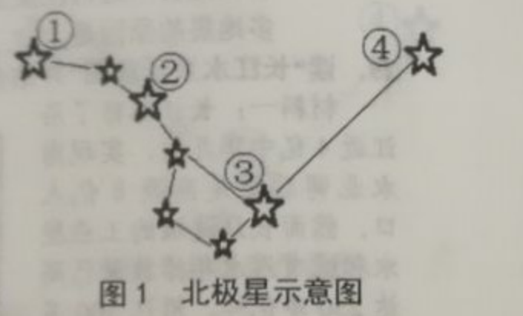
A. ① B. ② C. ③ D. ④
3. 世界上最长的山脉是
A. 喜马拉雅山脉 B. 安第斯山脉
C. 落基山脉 D. 阿尔卑斯山脉
4. 第21届世界杯足球赛冠亚军决赛，将于当地时间2018年7月15日18时在俄罗斯首都莫斯科(东三区)打响，宜昌球迷观看现场直播应选择在北京时间
A. 7月15日18时 B. 7月15日13时
C. 7月15日23时 D. 7月16日18时
5. 湖北省的总人口数约6568万人(2010年)，面积约18万平方千米，其人口密度约为：
A. 36.5平方千米/人 B. 365人/平方千米
C. 0.0027平方千米/人 D. 300人/平方千米
6. 我们要珍惜和合理利用自然资源，下列属于非可再生资源的是
A. 矿产资源 B. 土地资源 C. 气候资源 D. 水资源
7. 下列词语中描述气候的是
A. 风和日丽 B. 四季如春 C. 暴风骤雨 D. 阴转多云
8. 解决水资源空间分布不均的有效措施是
A. 跨流域调水 B. 防治水污染 C. 兴修水库 D. 节约用水
9. 我国地势第二、三级阶梯的分界线是
A. 长白山一武夷山 B. 昆仑山一祁连山一横断山脉
C. 天山一阴山 D. 大兴安岭一太行山一巫山一雪峰山
10. 下列与我国秦岭—淮河线大体一致的是
A. 我国一月份10℃等温线 B. 我国400毫米年等降水量线
C. 我国暖温带与亚热带分界线 D. 我国种植业和畜牧业分界线
11. 下列地区与其美称对应关系正确的是[来源:学.科.网]
A. 成都平原一“天府之国” B. 四川盆地一“聚宝盆
C. 东北平原一“鱼米之乡” D. 长江中下游平原一“黑土地”
12. 北京、上海等地发展高新技术产业最重要的条件是
A. 地理位置优越 B. 自然资源丰富
C. 科技力量雄厚 D. 劳动力资源充足
13. 关于青藏地区的描述正确的是
A. 本区的主体是有“世界屋脊”之称的内蒙古高原
B. 这里有全国重要的牧区，主要牲畜有牦牛、三河牛、三河马
C. 这里是藏族的主要聚居地，藏民大多从事小麦种植
D. 本区的农作物一般分布在地势较低的河谷地带
14. 西北地区自然景观自东向西，大致由草原向荒漠草原、荒漠的变化是受到的影响
A. 纬度高低 B. 距海远近 C. 地形类型 D. 人类活动
15. 拥有世界上面积最大的平原和高原的国家是
A. 印度 B. 俄罗斯 C. 巴西 D. 美国
16. 欧洲和亚洲流经国家最多的河流分别是
A. 尼罗河、密西西比河 B. 莱茵河、长江
C. 阿姆河、锡尔河 D. 多瑙河、湄公河
17. 下列信息资料中属于澳大利亚的是：①是世界上唯一拥有整个大陆的国家 ②世界上面积最大的国家③罗浮宫、埃菲尔铁塔是该国著名的旅游景点 ④最大城市是悉尼 ⑤金字塔是该国的标志 ⑥被誉为“骑在羊背上、坐在矿车上”的国家
A. ①②③ B. ①④⑥ C. ②③⑤ D. ②④⑥
西亚被誉为“五海三洲”之地，石油资源丰富，宗教结构复杂。据此完成18-21题。
18. 西亚“五海”中属于内陆湖的是
A. 地中海 B. 黑海 C. 里海 D. 红海
19. 西亚地处三大洲交界处，其中亚洲和非洲的分界线是
A. 巴拿马运河 B. 马六甲海峡
C. 苏伊士运河 D. 土耳其海峡
20. 西亚的石油主要分布在
A. 地中海及其沿岸 B. 波斯湾及其沿岸
C. 红海及其沿岸 D. 墨西哥湾及其沿岸
21. 西亚为哪三大宗教的发源地
A. 基督教、犹太教、伊斯兰教 B. 基督教、犹太教、佛教
C. 印度教、佛教、道教 D. 伊斯兰教、印度教、道教
22. 下列关于世界气温和降水分布的一般规律表述正确的是
A. 赤道附近降水少，两极附近降水多
B. 世界气温由低纬度向高纬度递减
C. 同纬度的海洋和陆地气温是一样的
D. 回归线附近大陆东岸降水少，大陆西岸降水多
23. 车牌号为“鲁A ****”的车辆属于
A. 河北省 B. 贵州省 C. 甘肃省 D. 山东省
我们作为宜昌人，应热爱家乡、了解家乡、今后服务建设家乡。结合所学知识回答24-25题。
24. 下列有关宜昌的表述准确的是
A. 地形以平原为主 B. 属于温带季风气候
C. 主要少数民族是土家族 D. 与宜昌联系最紧密的铁路干线是京广线
25. 宣昌茶叶远销省内外，现有500千克茶叶从宜昌运往武汉，合理的运输方式是
A. 铁路 B. 公路 C. 河运 D. 航空

第Ⅱ卷
二、综合题(共4小题，计50分)[来源:学§科§网]
26. 读图2和图3，完成下列问题(11分)
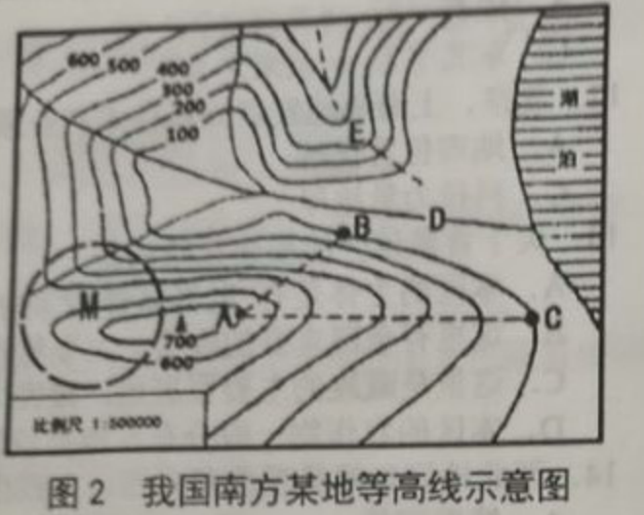
（1）图中E处表示的地形部位是____________(山脊、山谷)，河流D的大致流向是____________。
（2）某户外活动小队欲选择BA、CA两条线路中较陡峭的线路登山，他们应该选____________线路。AC两点间的实际直线距离大约是____________千米。
（3）某中学地理实践小组到本地区开展实践活动，发现大量野生杜鹃花，而且年代久远。A地海拔____________米，一般说来A地杜鹃花开的时间比B地____________ (早、晚)，请简要解释原因____________。
（4）本地区的气温年变化曲线和降水量逐月分布情况最可能是甲、乙两图中的____________图；据此推断该地气候类型是____________，其气候特征是____________。
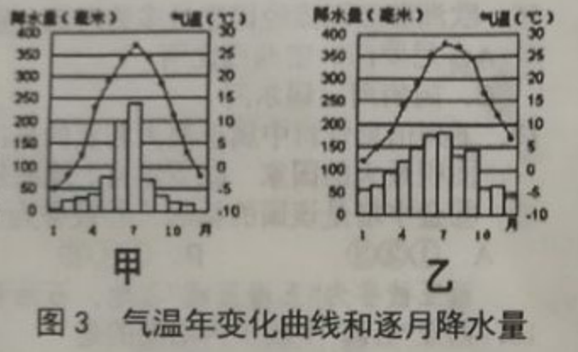
（5）本地区M地(圆圈所在范围)相对贫穷，在国家大力开展精准扶贫的大背景下，假如你作为地理实践小组成员，请给当地村民设计一条可持续发展的致富之路____________。
27. 读“东西半球示意图”，回答下列问题(13分)
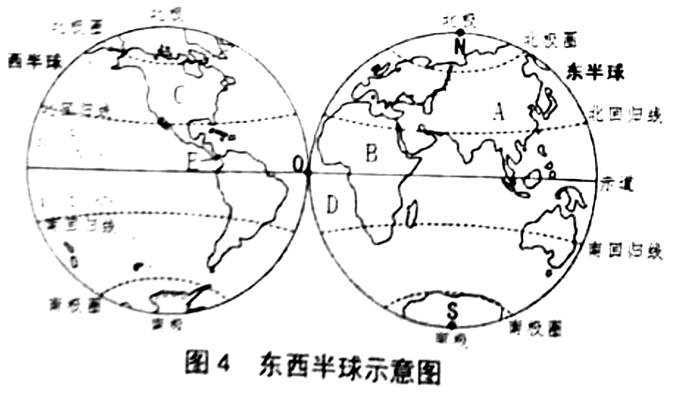
（1）写出图中字母所代表的地理事物名称：
A____________洲；B____________洲；C____________洲；D____________洋。
（2）图中E为____________运河，它是C大洲和____________洲的分界线。
（3）各大洲中，面积最小的是____________洲，最寒冷的是____________洲；各大洋中，跨经度最广的是____________洋，全部位于东半球的是____________洋。
（4）一年中太阳直射点有规律地在____________线之间移动，这两条纬线之间在地球上的五带中的名称是____________带。
（5）图中NOS弧线的经度是____________。
28. 读“台湾省略图”，完成下列问题(12分)
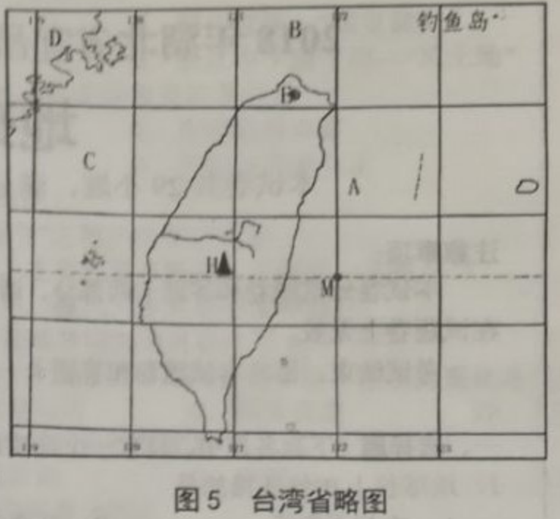
（1）写出图中字母代表的地理事物名称：
A____________洋 B____________海 C____________海峡 D____________海省 E____________ (城市)
（2）台湾省的地形以山地为主，最高山峰H是____________山。[来源:学科网ZXXK]
（3）图中M点的经纬度是____________由图可见，台湾省南部为____________气候。
（4）台湾省是中国领土神圣不可分割的一部分，人口最多的民族是____________族。[来源:学.科.网]
（5）2018年5月12日12:17，我国台湾省花莲县附近再次发生地震。台湾省多地震的原因是____________。
29. 读“长江水系示意图”并结合材料回答(14分)
材料一 长江养育了沿江近4亿中华儿女，实现南水北调后更是惠及8亿人口。然而长江流域的工业废水和城市污水年排放量已高达250多亿吨，沿江500多座城市的饮用水供给受到威胁(2003年统计)。
长江面临6大危机①森林覆盖率下降，泥沙含量增加，生态环境急剧恶化；②枯水期不断提前；③水质严重恶化，危及城市饮用水；④物种受到威胁，珍稀水生物面临灭绝；⑤固体废弃物污染严重；⑥湿地面积日益缩减，水的天然自洁功能日益丧失
材料二 国家十分重视长江生态环境保护工作。2018年4月24日上午，国家主席习近平到宜昌考察调研长江生态环境修复工作，把脉长江经济带建设。
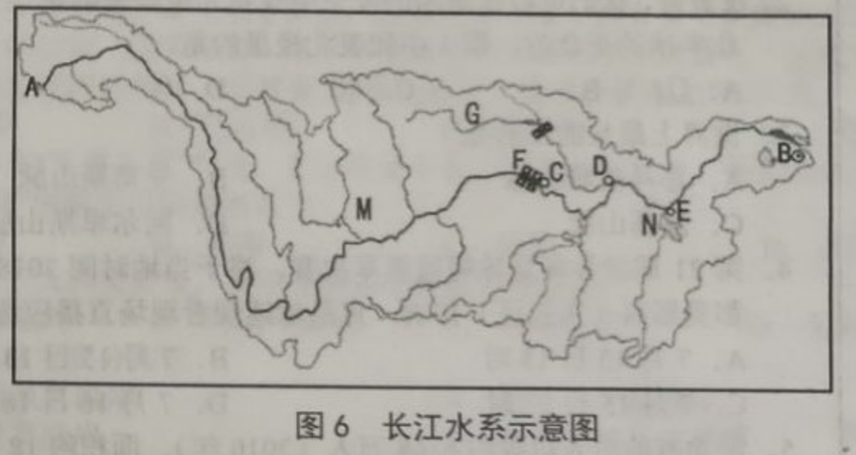
（1）长江是世界第____________长河，发源于A____________高原唐古拉山，在B____________ (省级行政区)注入东海，流经的地形区M是____________。
（2）图中湖泊N是我国最大淡水湖____________湖，长江上、中游的划分地点是C____________ (城市)，图中字母代表中、下游的划分地点湖口。
（3）长江水能资源丰富，干流建成有世界最大水利工程F工程，该工程的首要功能是____________。为缓解我国北方地区缺水的问题，我们兴建了“超级工程”——南水北调工程，水源地之一是位于长江最大支流G____________上的丹江口水库。
（4）长江水污染的主要来源是____________、____________。
（5）习主席在宜昌考察期间提出了“共抓大保护、不搞大开发”的要求。你有哪些对保护长江生态环境的合理建议?(列举不少于两项)
①____________ ②____________

2018年湖北省宜昌市初中毕业生学业考试地理试题参考答案
一、选择题(每小题2分，共50分)
1-5 ADBCB 6-10 ABADC 11-15 ACDBC 16-20 DBCCB 21-25 ABDCB
二、综合题
26.(11分)每空1分
(1)山脊 自西北向东南(向东南)
(2)BA 15千米(+-500米)
(3)700晚海拔上升100米，气温降低0.6℃，A地海拔较B地高，故A地气温较B地低，花开时间晚
(4)乙 亚热带季风气候夏季高温多雨，冬季温和少雨
(5)①发展以花卉观赏为主题的旅游业 ②发展林木、果木业及配套加工业 ③花卉种植业 ④栽种茶树(合理即可得分)
27.(13分)每空1分
(1)亚 非 北美 大西
(2)巴拿马 南美
(3)大洋 南极 北冰 印度
(4)南北回归 热
(5)20°W
28.(12分)(M点经纬度2分，(5)小题2分。其它每空1分)
(1)太平 东 台湾 福建 台北
(2)玉
(3)23.5°N,122°E(经度、纬度答对一个得1分) 热带季风(热带)
(4)汉
(5)位于亚欧板块与太平洋板块交界地带，地壳活跃，多火山地震(两大板块答对个得1分，共2分)
29.(14分)(每空1分)
(1)三 青藏 上海市 四川盆地
(2)鄱阳 宜昌 E
(3)三峡水利枢纽 防洪 汉江
(4)工业废水 城市污水(生活污水)
(5)①工业废水及城市污水进行处理达标后排放②关停或搬迁重污染企业或工厂③实施垃圾分类，固体废弃物集中处理，防止污水产生④建立自然保护区保护水源(合理即可得1分，共2分)

